Witam serdecznie moich najmłodszych studentów!!!

Wtorek 28.04.2020r.
Chciałabym nauczyć Was kochani nazw zabawek, którymi lubicie się bawić. Dlatego też, poproście rodziców, aby włączyli Wam prezentację związaną z tą tematyką pod poniższym linkiem.
Was kochani rodzice poproszę tylko o zachęcenie dziecka do powtarzania nazw zabawek, które usłyszycie razem z Wami:
https://www.youtube.com/watch?v=8-SWzpdcl6E

Czwartek 30.04.2020r.
Dziś proponuję Wam piosenkę o ulubionej zabawce jakim jest pluszowy miś: https://www.youtube.com/watch?v=76wc4xdgzGk

Wtorek 5.05.2020r.
Poniżej znajduje się karta pracy dla was kochani z Waszymi ulubionymi zabawkami. Oczywiście możecie pokolorować każdą z nich albo swoją ulubioną.

Pozdrawiam Was serdecznie. Edyta Nowak
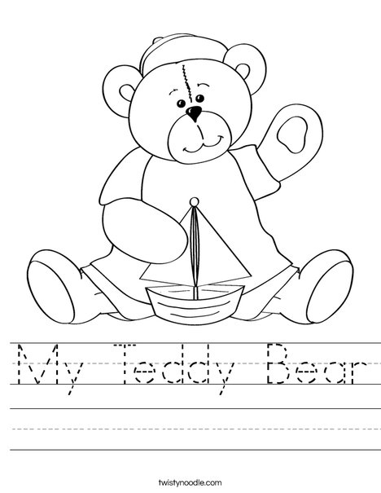
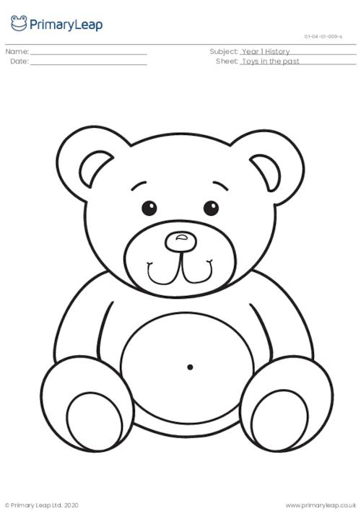
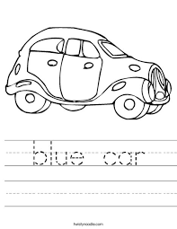
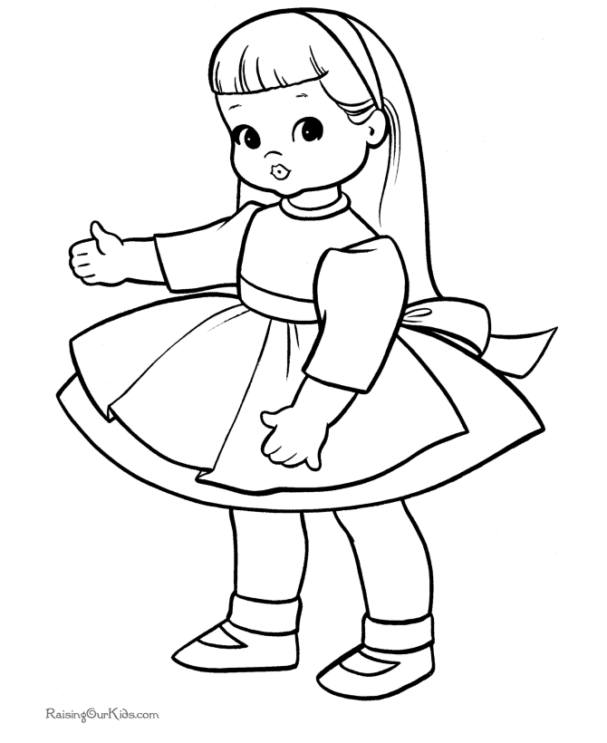
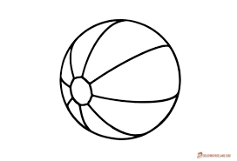
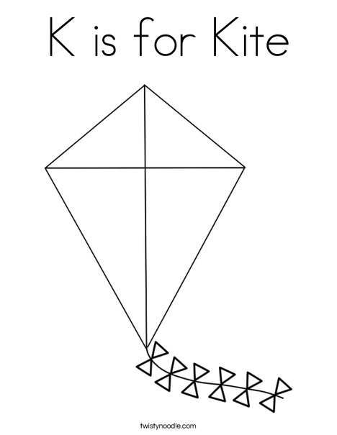

Oraz kostkę do gry prezentującą wasze zabawki do wspólnej zabawy z rodzicami:
